Anmäla idrottsskada

<https://www.folksam.se/forsakringar/idrottsforsakring/forsakring-genom-riksidrottsforbundet>

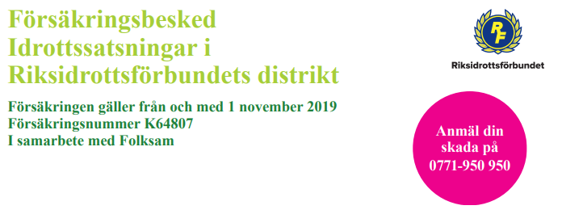

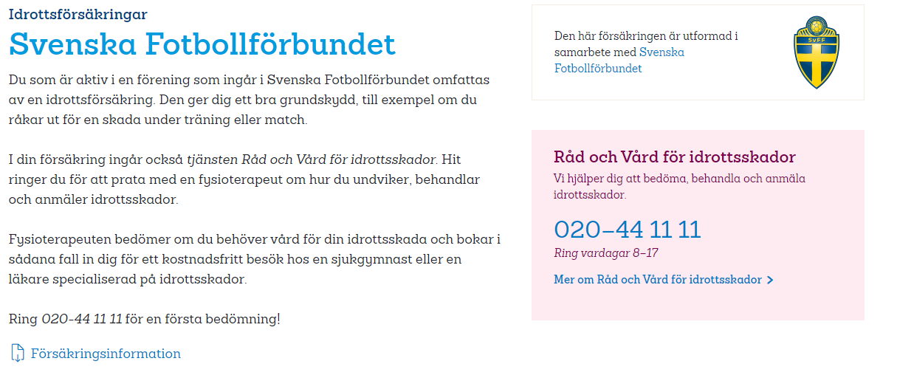

**OBS!**

**Ring detta nummer vid skada.**

Skuttunge SKs Föreningsnummer

102276